FASES REQUERIMIENTO DE SOFTWARE

1. DESCRIPCION GENERAL DEL REQUERIMIENTO 2
2. FASE DE FORMALIZACIÓN 3
3. ANALISIS DE REQUISITOS Y REQUERIMIENTOS 4
5. LEVANTAMIENTO DEL REQUERIMIENTO DETALLADO 8
6. DISEÑO DE LA ARQUITECTURA DE SOLUCION 10

DESCRIPCION GENERAL DEL REQUERIMIENTO

PROYECTO | Abogabot
Nombre Requerimiento: | Página web para Abogabot
Fecha Solicitud: | 19/02/2022
Responsable(s) Solicitud: | Ariel Augusto Cañedo González
Dependencia(s) Solicitante: | Área de desarrollo web
Responsable Funcional designado por el equipo de desarrollo de software: | Ariel Augusto Cañedo González

FASE DE FORMALIZACIÓN

Descripción de la Solicitud
Usuario Solicitante
Somos un despacho de abogados que quiere automatizar las demandas de nuestros clientes, a través de una página web, donde haya un formulario para solicitar los servicios, también que el cliente pueda realizar pagos a través de la página, y reciba correos electrónicos de los avances en su caso, permitirle al cliente crear un usuario para ver su caso en la página web también, que se genere de manera automática el documento legal en formato Word, para empezar a trabajar en su caso, queremos ver la cantidad de ingresos recibidor a través de la página de manera organizada, que la pagina sea compatible con móviles y de preferencia usar paleta de colores azul marino y blanco.
Líder Funcional
Empezaremos a desarrollar una página web para su despacho de abogados, donde los usuarios puedan crearse una cuenta, donde tengan un formulario para explicar a detalle su caso, que haya una pasarela de pago y después de realizar el pago ustedes reciban el correo de confirmación, así como el usuario, y puedan verlo en el panel de control, para ver los ingresos generados, permitirle al cliente realizar actualizaciones de los casos de sus usuarios para que lo puedan ver por correo y en su cuenta de usuario, así como ver comentarios del abogado encargado de su caso, la página se adapta a dispositivos móviles para su correcto funcionamiento y visibilidad, usando de preferencia una paleta de colores azul marino y blanco.

FIRMAS DE ACEPTACIÓN:

________________________________ _______________________________
Nombre Responsable Solicitud Nombre Líder OTI
Dependencia Solicitante Oficina Tecnologías de la Información

ANALISIS DE REQUISITOS Y REQUERIMIENTOS

Fecha Inicio | 19/02/2022 |  | Fecha Final | 25/02/2022
Modelamiento de Negocio
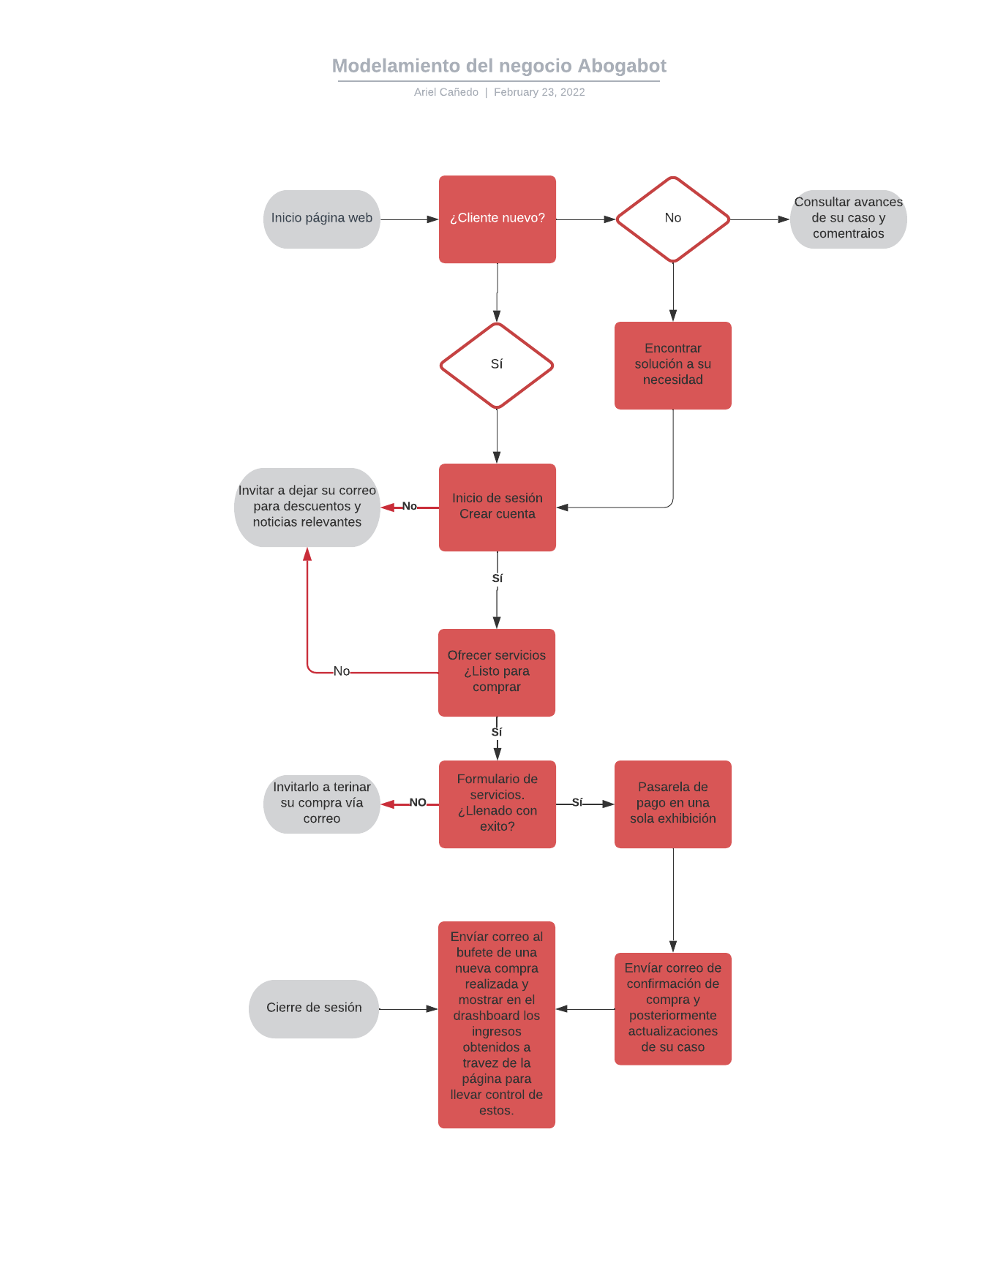

Términos de Referencia
Alcance de la solución | Cumplir con el desarrollo funciona de la pagina web, formulario, permitir al usuario crearse una cuenta, pasarela de pago, correos de confirmación y actualizaciones, panel de ingresos para que el administrador pueda llevar un control de compras a través de la pagina.  No incluye manejo de redes sociales, publicidad, servicio a cliente
Requerimientos Funcionales y criterios de aceptación y | La página mostrará de manera funcional datos de la empresa, datos de contacto, formulario para contratar servicios, pasarela de pagos, recibir correo de confirmación y recibir correo de una nueva compra, una base de datos con los clientes y poder actualizar el estado de los casos de los clientes
Interesados en la solución
  Nombre/Rol/Perfil | Descripción
  José Juan, SEO de abogabot. | Encargado de revisar avances del proyecto y proveer datos necesario por el equipo de desarolo
  Ariel Cañedo, jefe de proyecto | Encargado del desarrollo de la página web
Precondiciones | Se debe proveer los datos necesarios para desarrollar la página web, así como visión, misión de la empresa, datos de contacto, así como cubrir el anticipo del 50% del presupuesto.
Requisitos Técnicos | Tipo de Desarrollo
Requisitos Técnicos  Viabilidad Técnica | Base de Datos | Web Escritorio Móvil Servicio Web  Servicio Windows Otro:__________________
Requisitos Técnicos  Viabilidad Técnica | Lenguaje | Oracle  SQL Server  MySQL  MongoDB  Otro:__________________ |  |  | Versión  _______  _______  _______  _______  _______  _______
Requisitos Técnicos  Viabilidad Técnica | Luego de adelantado el análisis de los requisitos y requerimientos es viable proponer una solución técnica para esta solicitud: SI (X) NO ( ) | C#  VB  PHP  Java  JavaScript  Otro:_HTML, CSS___________ |  |  | Versión  _______  _______  _______  _______  _______  _______  _______

FIRMAS DE ACEPTACIÓN:
Nombre | Dependencia | Teléfono | Firma
José Juan | Despacho de abogados | 6441XXXXXX
Ariel Cañedo | Desarollador web | 6441XXXXXX

- FASE DE PLANEACIÓN Y GERENCIA DEL PROYECTO

Responsable |  |  | Ariel Cañedo |  | Fecha |  |  |  | 22/02/2022
Plan estratégico de fases del proyecto
N° | Nombre Etapa | Actividad |  | Rol Responsable |  | Fecha Inicio | Fecha Fin | Comentarios
1 | Planeación | Diseñar la tomar de requisitos |  | Despacho |  | 01/01/2022 | 01/02/2022 | Borrador de la tomar de requisitos
2 | Firma de documentos | Firmar el contrato para empezar el desarrollo |  | Ambas partes |  | 02/02/2022 | 25/02/2022 | Firmar el contraro
3 | Inicio de desarrollo | Iniciar el desarrollo de la página |  | Equipo de desarllo |  | 05/02/2022 | 25/02/2022 | Iniciar con el desarrollo del poryecto
4 | Entrega del poryecto | Revisar detalles y realizar pruebas |  | Ambas partes |  | 25/02/2022 | 25/02/2022 | Revisar el proyecto para hacer últimos cambios
5 | Finalizar | Lanzar el proyecto al mercado |  | Equipo de desarrollo |  | 28/02/2022 | 28/02/2022 | Publicar la web funcional y operativa
Diagrama de planeación
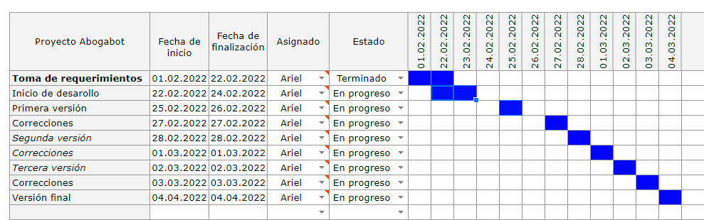

NOTA: Las fechas de planeación establecidas en este documento son aproximadas y estarán sujetas a modificaciones que surjan por control de cambios u otros factores.

FIRMAS DE ACEPTACIÓN:
Nombre | Dependencia | Teléfono | Firma
José Juan | Despacho | 6441XXXXXX
Ariel Cañedo | Equipo de desarrollo | 6441XXXXXX

LEVANTAMIENTO DEL REQUERIMIENTO DETALLADO

Las historias de usuario deben ser independientes y debidamente identificadas; deben corresponder a una única funcionalidad y deben ser cortas y concisas
HISTORIAS DE USUARIO
Nº. |  | 0000001
Titulo |  | Atención al cliente
Fecha |  | 24/02/2022
Estimación |  | 61.8
Característica/Funcionalidad
Un registro de cuantas veces el usuario realiza consultas antes de que su caso sea solucionado satisfactoriamente

Razón/Resultado
Con la finalidad de medir el rendimiento y capacidad de resolver dudas por parte del equipo de atención a cliente
Criterios de Aceptación
Nº | Titulo |  | Contexto |  |  | Evento
1 | Ingreso de los empleados por su portal a la plataforma |  | Cuando un empleado entra al portal con datos erróneos este generará error sin dejarlo ingresar |  |  | Ocurre cuando un empleado entra a su portal
2 | Métrica de respuesta por parte del empleado al cliente |  | Al pasar 30 minutos brindando atención se le mostrará una alerta al empleado que está tardando mucho en resolver dudas |  |  | Cuando de por finalizado el caso se le mostrará la alerta
3 | Encuesta de satisfacción |  | Medir la satisfacción del empleado con una encuesta al cliente después de recibir atención |  |  | Después de cerrar un caso se le enviará una encuesta por correo
Firmas de aceptación
Nombre |  |  |  | Dependencia | Teléfono |  | Firma
José Juan |  |  |  | Despacho | 6441XXXXXX
Ariel Cañedo |  |  |  | Desarrollo | 6441XXXXX

